【理论普及宣讲】xx学院xxxxxx团开展XX社会实践
（xxx/文 xxx/图）为继承传播红色精神，践行社会主义核心价值观，1月26日至3月3日，“与党同行”红色精神宣讲团成员通过线上和线下多种方式开展了XX社会实践活动。
实践团成员走访四川、浙江、江苏、河南、山东5省的革命旧址，先后参观了青岛革命烈士纪念馆、焦作市人民英雄纪念塔、嘉兴南湖红船等20余处教育基地，学思践悟，缅怀历史，追忆先辈*******（实践内容）*******
通过此次社会实践，宣讲团成员深切感受革命先烈的伟大精神，坚定了理想信念*******（实践感悟）**********
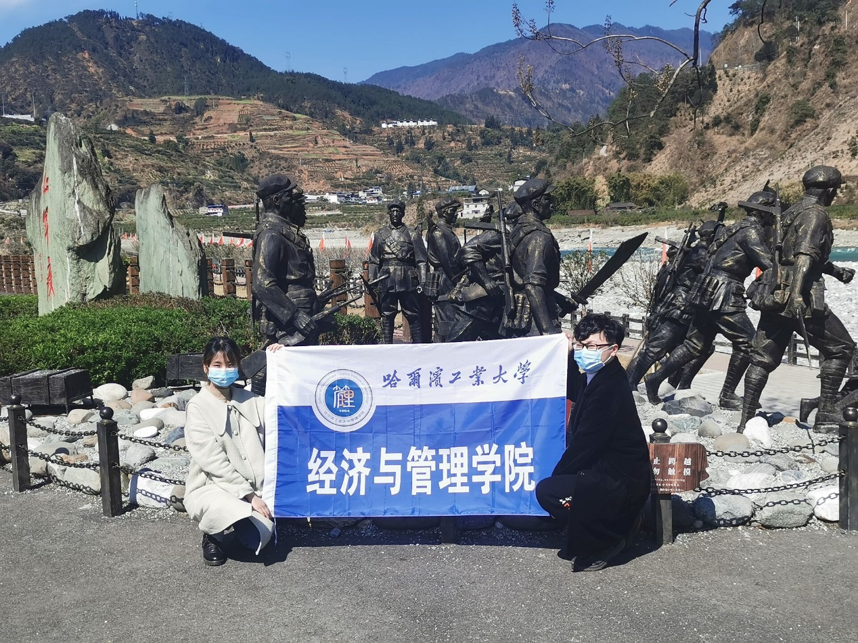
*********（实践图片）*********

